**NHL RACE GAME - 1**

**1.1 Functie verdeling**

**1.1.1 Projectleiders**Amir Nicolai  
Ruud Haertlein

**1.1.2 Programmeurs**Hoofdprogrammeur: Sander Kastelijn  
1e Assistentprogrammeur: Benjamin Safarizadeh  
2e Assistentprogrammeur: Amir Nicolai  
3e Assistentprogrammeur: Ruud Haertlein  
4e Assistentprogrammeur: Reinder Henstra

**1.1.3 Visuele Productie (Photoshop)**Reinder Henstra

**1.1.4 Audio Productie (Protools)**Ruud Haertlein

**1.1.5 Presentatie**Ruud Haertlein

**1.2 Conceptfase**

**1.2.1 Thema (Ideën)**

* Starwars race
* Ziekenhuisrace
* Kartbaan
* Nascar
* Vliegtuigrace
* Wielrennen
* Rijdende wc
* Dirt bike
* **NHL race1**

Na overleg is er met alle deelnemers gekozen voor het thema: **“NHL Race Game”.**

**1.2.2 Brainstorm sessie omtrent het thema:**

* Verschillende routes
* Verschillende soorten auto’s
* Auto’s van leraar en poppetjes als leraren
* Pitstop bij de de man van de boordjes in de kantine.
* NHL map
* Beneden verdieping + kantine
* Route creëren
* 2 auto’s op het circuit
* 6 leraren
* 6 auto’s

Op de volgende pagina staat een foto van de gemaakte Work Breakdown Structure.

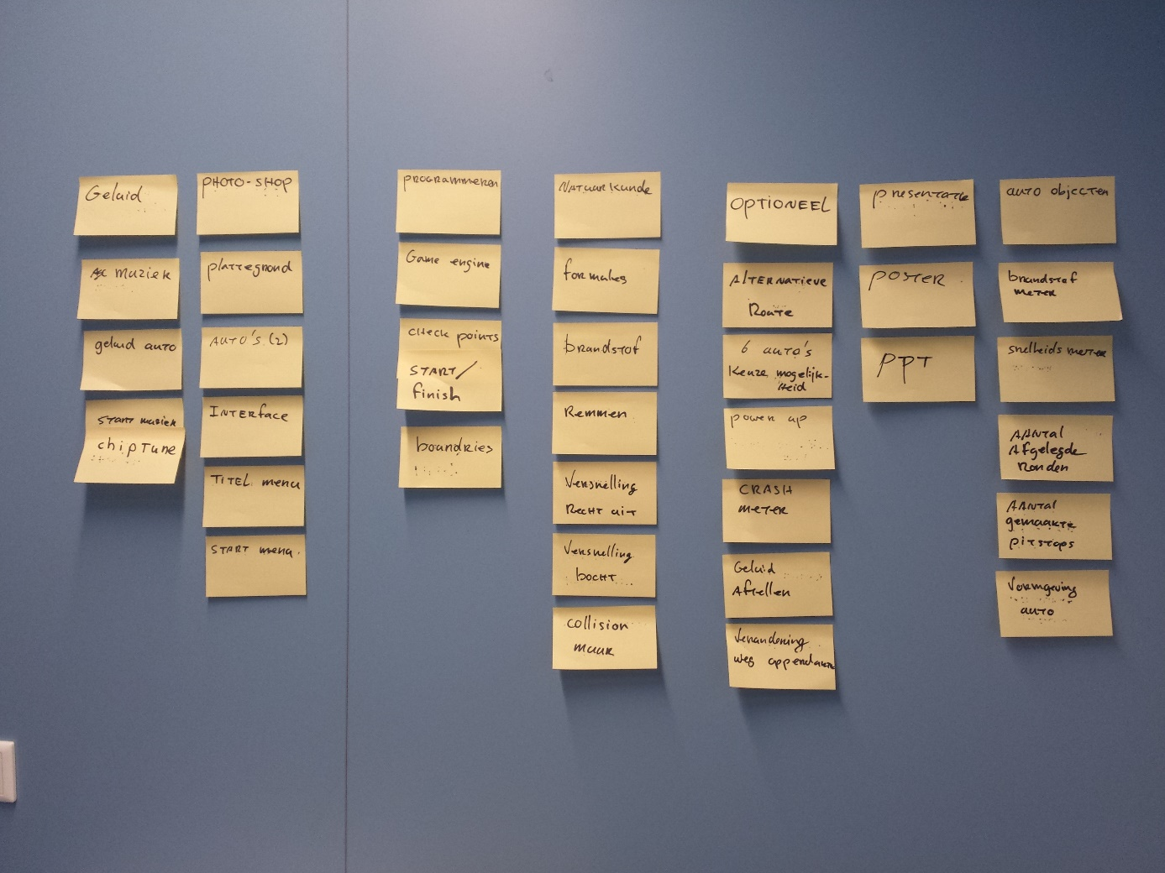

*Figuur 1.2.2.1 Work Breakdown Structure NHL racegame*